Câu **1**: [VD]

Chọn đáp án đúng.  
Ba bạn Huệ, Tâm và Hân cùng góp tiền mua kẹo. Bạn Huệ góp 200 đồng, bạn Tâm góp nhiều hơn bạn Huệ 200 đồng. Hân góp nhiều hơn bạn Tâm 100 đồng. Hỏi bạn Hân góp bao nhiêu tiền?

A. 500 đồng.

B. 700 đồng. C. 600 đồng. D. 400 đồng.

Lời giải:

**Bước 1:**

**Lý thuyết:**  
- Tiền Việt Nam.  
- Cộng các số có ba chữ số trong phạm vi 1000.  
  
Vì bạn Tâm góp nhiều hơn bạn Huệ 200 đồng nên bạn Tâm góp số tiền là:  
200 + 200 = 400 (đồng)  
Vì Hân góp nhiều hơn bạn Tâm 100 đồng nên bạn Hân góp số tiền là:  
400 + 100 = 500 (đồng)  
**Đáp án:**500 đồng.

Câu **2**: [VD]

Bạn hãy điền số thích hợp vào ô trống.  
Trong túi Quân có 1 tờ 500 đồng, 2 tờ 200 đồng. Quân mua một món đồ hết 700 đồng. Hỏi Quân còn lại bao nhiều tiền?  
Trả lời: [[200]] đồng.

Lời giải:

**Bước 1:**

**Lý thuyết:**  
Các bài toán có lời văn về tiền Việt Nam.  
  
Tổng số tiền Quân có là:  
500 + 200 + 200 = 900 (đồng)  
Sau khi mua đồ, Quân còn lại số tiền là:  
900 − 700 = 200 (đồng)  
Vậy số thích hợp cần điền vào ô trống là 200.  
**Đáp án:**  
200

Câu **3**: [VD]

Bạn hãy chọn đáp án đúng.  
Bạn Mai mua một món đồ hết 300 đồng. Bạn Mai đưa cho người bán hàng 1 tờ 500 đồng. Người bán hàng trả lại cho Mai 1 tờ 100 đồng và 1 tờ 200 đồng. Hỏi người bán hàng trả thừa tiền hay thiếu tiền cho Mai?

A. Người bán hàng trả thừa tiền cho Mai.

B. Người bán hàng trả thiếu tiền cho Mai.

Lời giải:

**Bước 1:**

**Lý thuyết:**  
Các bài toán có lời văn về tiền Việt Nam.  
  
Vì Mai đưa cho người bán hàng 1 tờ 500 đồng nên số tiền thừa người bán hàng phải trả lại cho Mai là:  
500 − 300 = 200 (đồng)  
Thực tế, số tiền người bán hàng đã trả lại cho Mai là:  
100 + 200 = 300 (đồng)  
Vì 300 đồng > 200 đồng người bán hàng đã trả thừa tiền cho Mai.  
**Đáp án:**  
Người bán hàng trả thừa tiền cho Mai.

Câu **4**: [VD]

Bạn hãy chọn đáp án đúng.  
Ngọc, Lan và Mai có tổng cộng 1000 đồng. Biết Mai có 200 đồng, Lan có nhiều hơn Mai 300 đồng. Hỏi Ngọc có bao nhiêu tiền?

A. 500 đồng. B. 400 đồng.

C. 300 đồng.

D. 200 đồng.

Lời giải:

**Bước 1:**

**Lý thuyết:**  
Các bài toán có lời văn về tiền Việt Nam.  
  
Lan có số tiền là:  
200 + 300 = 500 (đồng)  
Ngọc có số tiền là:  
1000 − 200 − 500 = 300 (đồng)  
Vậy đáp án đúng là: 300 đồng.  
**Đáp án:**  
300 đồng.

Câu **5**: [VD]

Bạn hãy chọn **tất cả**đáp án đúng.  
Hân có các tờ tiền loại 100 đồng và 200 đồng. Hân mua một món đồ hết 500 đồng. Hỏi Hân có những cách nào dưới đây để trả vừa đủ tiền cho người bán hàng?

A. Hân sẽ trả cho người bán hàng 1 tờ 100 đồng và 2 tờ 200 đồng.

B. Hân sẽ trả cho người bán hàng 3 tờ 100 đồng và 1 tờ 200 đồng.

C. Hân sẽ trả cho người bán hàng 3 tờ 200 đồng. D. Hân sẽ trả cho người bán hàng 2 tờ 100 đồng và 2 tờ 200 đồng.

Lời giải:

**Bước 1:**

**Lý thuyết:**  
Các bài toán có lời văn về tiền Việt Nam.  
  
Nếu Hân trả cho người bán hàng 1 tờ 100 đồng và 2 tờ 200 đồng thì tổng số tiền Hân đã trả cho người bán hàng là:  
100 + 200 + 200 = 500 (đồng)  
Vì Hân mua món đồ đó hết 500 đồng nên Hân đã trả đủ tiền cho người bán hàng.  
Nếu Hân trả cho người bán hàng 3 tờ 100 đồng và 1 tờ 200 đồng thì tổng số tiền Hân đã trả cho người bán hàng là:  
100 + 100 + 100 + 200 = 500 (đồng)  
Vì Hân mua món đồ đó hết 500 đồng nên Hân đã trả đủ tiền cho người bán hàng.  
Nếu Hân trả cho người bán hàng 3 tờ 200 đồng thì tổng số tiền Hân đã trả cho người bán hàng là:  
200 + 200 + 200 = 600 (đồng)  
Vì Hân mua món đồ đó hết 500 đồng và 500 đồng < 600 đồng nên Hân đã trả thừa tiền cho người bán hàng.  
Nếu Hân trả cho người bán hàng 2 tờ 100 đồng và 2 tờ 200 đồng thì tổng số tiền Hân đã trả cho người bán hàng là:  
100 + 100 + 200 + 200 = 600 (đồng).  
Vì Hân mua món đồ đó hết 500 đồng và 500 đồng < 600 đồng nên Hân đã trả thừa tiền cho người bán hàng.  
Vậy các đáp án đúng là: Hân sẽ trả cho người bán hàng 1 tờ 100 đồng và 2 tờ 200 đồng, Hân sẽ trả cho người bán hàng 3 tờ 100 đồng và 1 tờ 200 đồng.  
**Đáp án:**  
Hân sẽ trả cho người bán hàng 1 tờ 100 đồng và 2 tờ 200 đồng.  
Hân sẽ trả cho người bán hàng 3 tờ 100 đồng và 1 tờ 200 đồng.

Câu **6**: [VD]

Bạn hãy chọn đáp án đúng.  
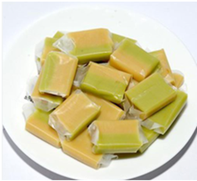  
Một chiếc kẹo dừa có giá 200 đồng. Với 500 đồng thì Mai có thể mua được 2 chiếc kẹo dừa như thế không?

A. Không

B. Có

Lời giải:

**Bước 1:**

**Lí thuyết:**  
Các bài toán có lời văn về tiền Việt Nam.  
  
Hai chiếc kẹo dừa như thế có giá là:  
200 + 200 = 400 (đồng)  
Vì 500 > 400 nên 500 đồng > 400 đồng nên Mai có thể mua được 2 chiếc kẹo dừa như thế.  
**Đáp án**Có.

Câu **7**: [VD]

Bạn hãy chọn đáp án đúng.  
Đức vừa mua một cái kẹo có giá như hình dưới đây:  
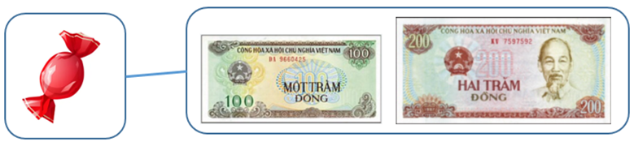  
Sau đó, Đức muốn trả lại cái kẹo để mua một gói bim bim, người bán hàng đồng ý. Như vậy, Đức phải đưa thêm cho người bán hàng 700 đồng.  
Hỏi giá của một gói bim bim là bao nhiêu tiền?

A. 1000 đồng

B. 700 đồng C. 300 đồng

Lời giải:

**Bước 1:**

**Lí thuyết:**  
Các bài toán có lời văn về tiền Việt Nam.  
  
Giá tiền của cái kẹo là 100 + 200 = 300 (đồng)  
Vì Đức trả lại cái kẹo và đưa thêm cho người bán hàng một tờ 700 đồng để mua một gói bim bim nên gói bim bim đó có giá tiền là:  
300 + 700 = 1000 (đồng)  
**Đáp án:**1000 đồng.

Câu **8**: [VD]

Bạn hãy chọn đáp án đúng.  
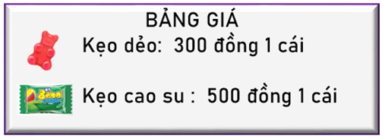  
Lan mua 1 cái kẹo dẻo và 1 cái kẹo cao su. Lan đưa bác bán hàng 1000 đồng thì bác bán hàng cần trả lại Lan bao nhiêu tiền?

A. 200 đồng

B. 300 đồng C. 100 đồng

Lời giải:

**Bước 1:**

**Lí thuyết:**  
Các bài toán có lời văn về tiền Việt Nam.  
  
Lan mua 1 cái kẹo dẻo và 1 cái kẹo cao su hết số tiền là:  
300 + 500 = 800 (đồng)  
Vì Lan đưa bác bán hàng 1000 đồng nên bác ấy cần trả lại Lan số tiền là:  
1000 − 800 = 200 (đồng)  
**Đáp án**200 đồng.

Câu **9**: [VD]

Bạn hãy chọn đáp án đúng.  
Hai cửa hàng A và B bán hai loại kẹo với giá tiền như sau:  
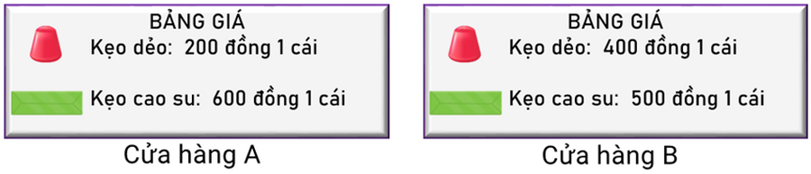  
Biết chất lượng mỗi loại kẹo ở hai cửa hàng như nhau.  
Nếu em mua 1 cái kẹo dẻo và 1 cái kẹo cao su thì nên mua ở cửa hàng nào?

A. Cửa hàng A

B. Cửa hàng B

Lời giải:

**Bước 1:**

**Lí thuyết:**  
Các bài toán có lời văn về tiền Việt Nam.  
  
Mua 1 cái kẹo dẻo và 1 cái kẹo cao su ở cửa hàng A hết số tiền là:  
200 + 600 = 800 (đồng)  
Mua 1 cái kẹo dẻo và 1 cái kẹo cao su ở cửa hàng B hết số tiền là:  
400 + 500 = 900 (đồng)  
Vì 800 < 900 nên 800 đồng < 900 đồng.  
Do đó, 1 cái kẹo dẻo và 1 cái kẹo cao su ở cửa hàng A có giá tiền rẻ hơn cửa hàng B.  
Vì chất lượng kẹo ở hai cửa hàng như nhau nên em nên mua ở cửa hàng A.  
**Đáp án**Cửa hàng A.

Câu **10**: [VD]

Bạn hãy điền số thích hợp vào ô trống.  
Ở xứ sở thần tiên, bảng giá kẹo ở một cửa hàng như hình sau:  
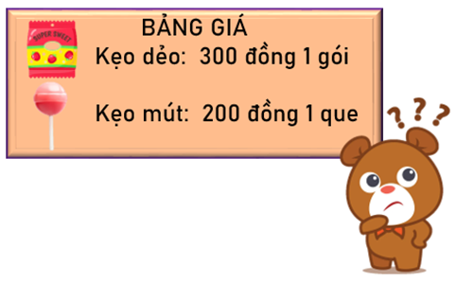  
Bạn gấu muốn mua 1 gói kẹo dẻo và 2 que kẹo mút thì bạn gấu cần trả bao nhiêu tiền?  
Trả lời: [[700]] đồng.

Lời giải:

**Bước 1:**

**Lí thuyết:**  
Các bài toán có lời văn về tiền Việt Nam.  
  
Giá tiền của 2 que kẹo mút là:  
200 + 200 = 400 (đồng)  
Giá tiền của 1 gói kẹo dẻo và 2 que kẹo mút là:  
300 + 400 = 700 (đồng)  
Vậy bạn gấu phải trả 700 đồng.  
**Đáp án**700 .

Câu **11**: [VD]

Bạn hãy điền số thích hợp vào ô trống.  
  
Bạn ếch xanh mua một cây kẹo. Bạn ếch đưa cô bán hàng 1 tờ 1000 đồng, cô bán hàng trả lại cho bạn ếch 1 tờ 100 đồng và 1 tờ 500 đồng. Hỏi giá tiền của cây kẹo đó là bao nhiêu đồng?  
Trả lời: [[400]] đồng.

Lời giải:

**Bước 1:**

**Lí thuyết:**  
Các bài toán có lời văn về tiền Việt Nam.  
  
Cô bán hàng trả lại cho bạn ếch số tiền là:  
100 + 500 = 600 (đồng)  
Giá tiền của cây kẹo đó là:  
1000 − 600 = 400 (đồng)  
**Đáp án:**400 .

Câu **12**: [VD]

Bạn hãy điền số thích hợp vào ô trống.  
Kiên tiết kiệm tiền để mua một món đồ và được số tiền như sau:  
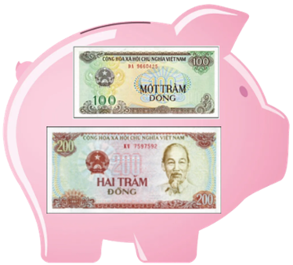  
Biết món đồ đó có giá 800 đồng. Hỏi Kiên cần tiết kiệm thêm bao nhiêu tiền nữa thì mua được món đồ đó?  
Trả lời: [[500]] đồng.

Lời giải:

**Bước 1:**

**Lí thuyết:**  
Các bài toán có lời văn về tiền Việt Nam.  
  
Kiên tiết kiệm được số tiền là: 100 + 200 = 300 (đồng)  
Vì món đồ có giá 800 đồng nên Kiên cần tiết kiệm thêm số tiền là: 800 − 300 = 500 (đồng)  
**Đáp án**500 .

Câu **13**: [VD]

Bạn hãy điền số thích hợp vào ô trống.  
Mẹ cho Bảo một số tiền để mua hình dán.  
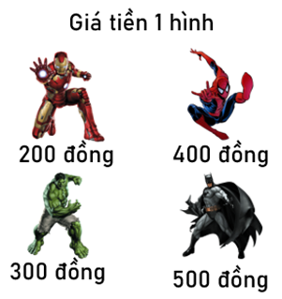  
Bảo dùng số tiền đó mua 1 hình dán người dơi và 2 hình dán người sắt thì vừa đủ. Hỏi mẹ đã cho Bảo bao nhiêu tiền?  
Trả lời: [[900]] đồng.

Lời giải:

**Bước 1:**

**Lí thuyết:**  
Các bài toán có lời văn về tiền Việt Nam.  
  
Vì 1 hình dán người sắt có giá 200 đồng nên 2 hình dán đó có giá tiền là: 200 + 200 = 400 (đồng)  
Bảo mua 2 hình dán người sắt và 1 hình dán người dơi hết số tiền là:  
400 + 500 = 900 (đồng)  
Vì Bảo mua vừa hết số tiền mẹ cho nên mẹ đã cho Bảo 900 đồng.  
**Đáp án**900 .

Câu **14**: [VD]

Bạn hãy chọn đáp án đúng.  
Kiên và Đức có số tiền như nhau và cùng nhau mua các hình dán siêu anh hùng.  
  
Kiên mua 2 hình dán người nhện thì vừa đủ số tiền.  
Nếu Đức đã mua 2 hình dán người khổng lồ xanh thì Đức có thể mua thêm:

A. 1 hình dán người sắt

B. 1 hình dán người dơi C. 1 hình dán người nhện

Lời giải:

**Bước 1:**

**Lí thuyết:**  
Các bài toán có lời văn về tiền Việt Nam.  
  
Kiên mua 2 hình dán người nhện hết số tiền là: 400 + 400 = 800 (đồng)  
Vì Kiên và Đức có số tiền như nhau nên Đức cũng có 800 đồng.  
Đức mua 2 hình dán người khổng lồ xanh hết số tiền là: 300 + 300 = 600 (đồng)  
Sau khi mua 2 hình dán người khổng lồ xanh thì Đức còn lại số tiền là: 800 − 600 = 200 (đồng)  
Với 200 đồng thì Đức chỉ có thể mua thêm 1 hình dán người sắt.  
**Đáp án**1 hình dán người sắt.

Câu **15**: [VD]

Bạn hãy chọn đáp án đúng.  
Hai bạn Mai và Hoa dùng toàn bộ số tiền mình có để mua kẹo.  
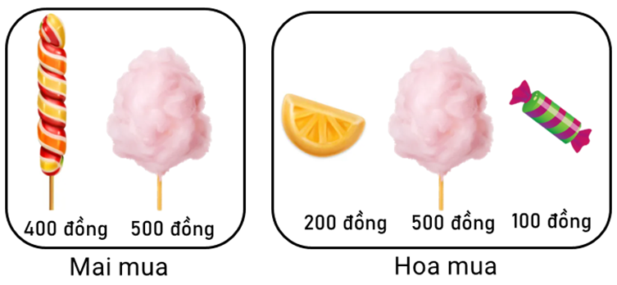  
Hỏi bạn nào có nhiều tiền hơn?

A. Hoa

B. Mai

Lời giải:

**Bước 1:**

**Lí thuyết:**  
Các bài toán có lời văn về tiền Việt Nam.  
  
Vì hai bạn dùng toàn bộ số tiền mình có để mua kẹo nên số tiền Mai có là:  
400 + 500 = 900 (đồng)  
Số tiền Hoa có là:  
200 + 500 + 100 = 700 + 100 = 800 (đồng)  
Vì 900 > 800 nên 900 đồng > 800 đồng.  
Vậy Mai có nhiều tiền hơn Hoa.  
**Đáp án**Mai.

Câu **16**: [VD]

Bạn hãy chọn **tất cả**đáp án đúng.  
Lan mua một món đồ hết 700 đồng. Lan đưa bác bán hàng 1000 đồng thì bác bán hàng có thể trả lại tiền thừa cho Lan bằng cách nào dưới đây?

A.

B.

C.

D.

Lời giải:

**Bước 1:**

**Lí thuyết:**  
Các bài toán có lời văn về tiền Việt Nam.  
  
Vì Lan đưa bác bán hàng 1000 đồng nên bác ấy cần trả lại Lan số tiền là:  
1000 − 700 = 300 (đồng)  
Vì 500 > 300 nên 500 đồng > 300 đồng  
Do đó không thể dùng 1 tờ 500 đồng để trả lại.  
Nếu dùng 3 tờ 100 đồng thì ta có: 100 + 100 + 100 = 300 (đồng)  
Do đó có thể dùng 3 tờ 100 đồng để trả lại.  
Nếu dùng 1 tờ 100 đồng và 1 tờ 200 đồng thì ta có: 100 + 200 = 300 (đồng)  
Do đó có thể dùng 1 tờ 100 đồng và 1 tờ 200 đồng để trả lại.  
Nếu dùng 2 tờ 200 đồng thì ta có: 200 + 200 = 400 (đồng)  
Vì 400 > 300 nên 400 đồng > 300 đồng, do đó không thể dùng 2 tờ 200 đồng để trả lại.  
**Đáp án**  
